TRƯỜNG ĐẠI HỌC GIAO THÔNG VẬN TẢI
PHÂN HIỆU TẠI TP. HỒ CHÍ MINH
BỘ MÔN CÔNG NGHỆ THÔNG TIN

BÁO CÁO BÀI TẬP LỚN MÔN KỸ THUẬT LẬP TRÌNH
ĐỀ TÀI: XÂY DỰNG ỨNG DỤNG TỪ ĐIỂN ANH - VIỆT MINI
Giảng viên hướng dẫn: ThS. TRẦN THỊ DUNG
Sinh viên thực hiện:
1. NGUYỄN HOÀNG – MSSV: 6751071023
2. NGUYỄN MINH QUANG – MSSV: 6751071064
3. HOÀNG MINH PHƯƠNG – MSSV: 6751071062
4. NGUYỄN HOÀNG GIA HƯNG – MSSV: 6751071027
Lớp: CÔNG NGHỆ THÔNG TIN
Khóa: 67
Tp. Hồ Chí Minh, năm 2026

TRƯỜNG ĐẠI HỌC GIAO THÔNG VẬN TẢI  PHÂN HIỆU TẠI THÀNH PHỐ HỒ CHÍ MINH  BỘ MÔN CÔNG NGHỆ THÔNG TIN | CỘNG HÒA XÃ HỘI CHỦ NGHĨA VIỆT NAM  Độc lập – Tự do – Hạnh phúc  -------***-------
NHIỆM VỤ THIẾT KẾ BÀI TẬP LỚN
- Tên đề tài:
Ứng dụng Từ điển Anh - Việt Mini (Tối ưu hóa Cấu trúc Dữ liệu và Thuật toán Tìm kiếm Nhị phân).
- Mục đích, yêu cầu:
Nghiên cứu cấu trúc dữ liệu Struct TuVung, mảng động, danh sách liên kết đơn có thứ tự [1], [2]. Triển khai thuật toán Tìm kiếm nhị phân (Binary Search), So khớp tiền tố (Prefix match) và Ranking Score [3]. Lập trình xử lý chuỗi cấp thấp (strcmp, strstr, strtok), quản lý bộ nhớ RAM không rò rỉ [3]. Xây dựng giao diện Web App chuyên nghiệp hỗ trợ tra từ 2 chiều, Thẻ từ Flashcard 3D, Đố vui Quiz, Lịch sử, Từ yêu thích và Quản trị Admin [4], [5].
- Nội dung và phạm vi đề tài:
Nghiên cứu lý thuyết về struct, mảng động, con trỏ và danh sách liên kết đơn [1]. Hiện thực hóa động cơ tra cứu từ điển đa năng theo 5 chủ đề chuyên ngành. Tích hợp tính năng phát âm giọng đọc tự nhiên (Text-to-Speech) [4] và lưu trữ dữ liệu bền vững.
- Công nghệ, công cụ và ngôn ngữ lập trình:
C/C++ (Mô hình giải thuật & Cấu trúc dữ liệu lõi) [3], HTML5, Tailwind CSS [5], JavaScript ES6 (Mô hình giao diện người dùng Single-Page App) [4].
- Các kết quả chính dự kiến sẽ đạt được và ứng dụng:
Sản phẩm ứng dụng từ điển hoàn chỉnh, giao diện mượt mà, thời gian phản hồi dưới 5ms, bộ báo cáo thuyết minh chuẩn Academic và mã nguồn cấu trúc sạch [6].
- Giảng viên hướng dẫn:
Họ và tên: ThS. Trần Thị Dung
Đơn vị công tác: Bộ môn Công nghệ Thông tin - Phân hiệu UTC2 tại TP.HCM
Tp. Hồ Chí Minh, Ngày 6 tháng 10 năm 2026
Trưởng BM Công nghệ Thông tin | Giáo viên hướng dẫn  ThS. Trần Thị Dung | Sinh viên thực hiện  Nguyễn Hoàng  Nguyễn Minh Quang  Hoàng Minh Phương  Nguyễn Hoàng Gia Hưng

LỜI CẢM ƠN
Em xin gửi lời cảm ơn chân thành và sâu sắc nhất đến cô ThS. Trần Thị Dung cùng các thầy cô giáo trong Bộ môn Công nghệ Thông tin – Trường Đại học Giao thông Vận tải (Phân hiệu TP. Hồ Chí Minh) đã tận tình giảng dạy, truyền đạt những kiến thức quý báu và tạo mọi điều kiện thuận lợi để em hoàn thành bài báo cáo bài tập lớn môn Kỹ Thuật Lập Trình này. Dù đã rất nỗ lực hoàn thiện báo cáo, bài làm vẫn khó tránh khỏi những hạn chế. Em kính mong nhận được những góp ý chân thành từ cô để bài báo cáo được hoàn thiện hơn nữa.
NHẬN XÉT CỦA GIÁO VIÊN HƯỚNG DẪN
................................................................................................................................................
................................................................................................................................................
................................................................................................................................................
................................................................................................................................................
................................................................................................................................................
................................................................................................................................................
................................................................................................................................................
................................................................................................................................................
................................................................................................................................................
................................................................................................................................................
................................................................................................................................................
................................................................................................................................................
................................................................................................................................................
................................................................................................................................................
................................................................................................................................................
................................................................................................................................................
................................................................................................................................................
................................................................................................................................................
................................................................................................................................................
Tp. Hồ Chí Minh, ngày ….… tháng ….… năm 2026
Giáo viên hướng dẫn
ThS. Trần Thị Dung

BẢNG ĐÁNH GIÁ PHẦN TRĂM ĐÓNG GÓP
STT | Mã sinh viên | Họ và tên | % Đóng góp
1 | 6751071027 | Nguyễn Hoàng Gia Hưng | 100%
2 | 6751071023 | Nguyễn Hoàng | 100%
3 | 6751071064 | Nguyễn Minh Quang | 100%
4 | 6751071062 | Hoàng Minh Phương | 100%

DANH MỤC VIẾT TẮT
TỪ VIẾT TẮT | TÊN TIẾNG ANH / NGHĨA TIẾNG VIỆT | GHI CHÚ
CNTT | Công nghệ Thông tin | Ngành học
IPA | International Phonetic Alphabet (Bảng phiên âm ngữ âm quốc tế) | Thuật ngữ ngữ âm
UI/UX | User Interface / User Experience (Giao diện & trải nghiệm người dùng) | Thiết kế giao diện
RAM | Random Access Memory (Bộ nhớ truy xuất ngẫu nhiên) | Phần cứng bộ nhớ
TTS | Text-To-Speech (Công nghệ chuyển văn bản thành giọng nói) | Công nghệ Audio

DANH MỤC HÌNH ẢNH
Bảng 2.1: So sánh độ phức tạp giữa Mảng động và Danh sách liên kết đơn .............. 4
Hình 2.1: Màn hình Tra cứu Từ vựng theo chủ đề và Ô tìm kiếm thông minh .......... 10
Hình 2.2: Màn hình Chi tiết Từ vựng, Phiên âm IPA, Ví dụ và Phát âm Audio TTS ...... 11
Hình 2.3: Màn hình Học từ vựng qua Thẻ ghi nhớ (Flashcard) hiệu ứng 3D ............. 12
Hình 2.4: Màn hình Đố vui Trắc nghiệm (Quiz) kiểm tra phản xạ từ vựng .............. 13
Hình 2.5: Màn hình Danh sách Từ vựng Đã lưu (Bookmark / Favorites) .................. 14
Hình 2.6: Màn hình Lịch sử Tra cứu gần đây (Search History) ................................. 15
Hình 2.7: Màn hình Quản trị Admin đăng nhập bảo mật và Thêm/Xóa từ ................. 16
Hình 2.8: Màn hình Trợ lý ảo Chatbot AI trên Web App……………………………23

MỤC LỤC
CHƯƠNG 1. MỞ ĐẦU . . . . . . . . . . . . . . . . . . . . . . . . 1
1.1 Tổng quan về đề tài và tính cấp thiết
1.2 Mục tiêu nghiên cứu . . . . . . . . . . . . . . . 1
1.3 Phạm vi đề tài . . . . . . . . . . . . . . . . . . . . 2
1.4 Cấu trúc báo cáo . . . . . . . . . . . . . . . . . . 2
CHƯƠNG 2. CẤU TRÚC DỮ LIỆU & THUẬT TOÁN TỪ ĐIỂN ANH - VIỆT . . 3
2.1 Cấu trúc dữ liệu Struct TuVung và Quản lý bộ nhớ Mảng động / DSLK . . 3
2.1.1 Khai báo cấu trúc dữ liệu TuVung chi tiết . . 3
2.1.2 Mô hình Mảng động và Danh sách liên kết đơn có thứ tự . . 4
2.2 Thuật toán Tìm kiếm Nhị phân (Binary Search) và Prefix Match bằng C/C++ . . 5
2.2.1 Thuật toán Binary Search trên mảng từ điển . . 5
2.2.2 Thuật toán So khớp tiền tố (Prefix Matching) & Ranking Score . . 6
2.2.3 Hàm Main chạy thử nghiệm ý tưởng giải thuật lõi C/C++ . . 7
2.3 Xử lý chuỗi cấp thấp và Quản lý bộ nhớ . . 8
2.3.1 Chuẩn hóa chuỗi norm() và phân tách dữ liệu . . 8
2.3.2 Quản lý bộ nhớ cấp phát động và lưu trữ bền vững store . . 9
2.4 Mô tả Giao diện Thực tế và Mã nguồn Chi tiết Các Chức năng (Web App - Sản phẩm cuối cùng)
2.4.1 Màn hình Tra cứu Từ vựng & Động cơ Gợi ý . . 10
2.4.2 Màn hình Chi tiết Từ vựng & Phát âm Audio (Text-to-Speech) . . 11
2.4.3 Màn hình Thẻ ghi nhớ 3D (Flashcard) . . 12
2.4.4 Màn hình Đố vui Trắc nghiệm (Quiz) . . 13
2.4.5 Màn hình Từ vựng Đã lưu (Bookmark / Favorites) . . 14
2.4.6 Màn hình Lịch sử Tra cứu (History) . . 15
2.4.7 Phân hệ Quản trị Admin & Thao tác Dữ liệu . . 16
2.4.8 Màn hình Trợ lý ảo Chatbot AI . . 16
CHƯƠNG 3. KẾT QUẢ VÀ KIẾN NGHỊ . . . . . . . . . . 17
3.1 Kết quả đạt được . . . . . . . . . . . . . . . . . . 17
3.2 Ưu điểm và Hạn chế của hệ thống . . . 18
3.3 Kiến nghị và Hướng phát triển mở rộng . . 19
PHỤ LỤC . . . . . . . . . . . . . . . . . . . . . . . . . . . . . . . . . 20
Phụ lục 1: Hướng dẫn cài đặt và khởi chạy ứng dụng Web & Console C . . 20
Phụ lục 2: Hướng dẫn chi tiết thao tác 6 chức năng trên giao diện Web App . . 21
TÀI LIỆU THAM KHẢO . . . . . . . . . . . . . . . . . . . . . . 22

CHƯƠNG 1. MỞ ĐẦU
1.1 Tổng quan về đề tài và tính cấp thiết
Trong bối cảnh hội nhập quốc tế và sự phát triển mạnh mẽ của ngành Công nghệ Thông tin, tiếng Anh đã trở thành ngôn ngữ giao tiếp và làm việc bắt buộc đối với các kỹ sư phần mềm. Việc tra cứu thuật ngữ chuyên ngành (như Algorithm, Data Structure, Microservices, Asynchronous) và trau dồi vốn từ vựng hàng ngày là nhu cầu thường trực đối với sinh viên CNTT.
Tuy nhiên, hầu hết các phần mềm từ điển thương mại hiện nay (như Laban Dictionary, Oxford Online) gặp phải 3 hạn chế lớn:
1. Dung lượng cồng kềnh: Đòi hỏi tài nguyên máy tính cao, chứa nhiều quảng cáo thương mại và các tiến trình chạy ẩn làm tiêu tốn bộ nhớ RAM.
2. Độ trễ phản hồi mạng: Phụ thuộc hoàn toàn vào API Server bên ngoài, tốc độ trả về kết quả gợi ý bị ảnh hưởng nghiêm trọng bởi đường truyền Internet.
3. Thiếu tính cá nhân hóa và tương tác học tập: Chỉ dừng lại ở việc tra cứu định nghĩa mà thiếu các công cụ ôn tập phản xạ (Flashcard 3D, Quiz trắc nghiệm) tích hợp trong cùng một giao diện siêu nhẹ.
Bài tập lớn môn Kỹ Thuật Lập Trình với đề tài 'Xây dựng Ứng dụng Từ điển Anh - Việt Mini' được đặt ra nhằm hai mục đích chính:
• Về mặt học thuật: Vận dụng trực tiếp các kiến thức nền tảng về Cấu trúc Dữ liệu & Giải thuật cấp thấp (struct TuVung, mảng động, danh sách liên kết đơn có thứ tự, thuật toán tìm kiếm nhị phân Binary Search, xử lý chuỗi và quản lý bộ nhớ RAM không rò rỉ) trên ngôn ngữ lập trình C/C++.
• Về mặt ứng dụng thực tiễn: Đóng gói ý tưởng thuật toán lõi C/C++ thành một sản phẩm phần mềm Web App hoàn chỉnh theo mô hình Single-Page Application (SPA), giúp người học vừa tra cứu siêu tốc dưới 5ms, vừa có công cụ học tập tương tác mượt mà và lưu trữ dữ liệu bền vững.
Bài tập lớn môn Kỹ Thuật Lập Trình với đề tài 'Xây dựng Ứng dụng Từ điển Anh - Việt Mini' được đặt ra nhằm giúp sinh viên vận dụng trực tiếp các kiến thức nền tảng về Cấu trúc Dữ liệu & Giải thuật cấp thấp (như struct, mảng động, danh sách liên kết đơn có thứ tự, thuật toán tìm kiếm nhị phân, xử lý chuỗi và quản lý bộ nhớ [1], [2], [3]) vào việc xây dựng một sản phẩm phần mềm thực tế, đáp ứng đầy đủ tính năng tra cứu và học tập từ vựng hiện đại [4], [5].
1.2 Mục tiêu nghiên cứu
• Nghiên cứu và hiện thực hóa cấu trúc dữ liệu Struct TuVung chuẩn hóa chứa đầy đủ ngữ nghĩa ngôn ngữ học [1].
• Xây dựng và tối ưu thuật toán Tìm kiếm nhị phân (Binary Search) trên mảng động đã sắp xếp đạt độ phức tạp O(log N) [2], [3].
• Triển khai thuật toán So khớp tiền tố (Prefix matching) kết hợp hệ thống tính điểm ưu tiên (Ranking Score) phục vụ tính năng tự động gợi ý từ vựng [3].
• Lập trình xử lý chuỗi cấp thấp (strcmp, strncmp, strlen, strtok, norm) và quản lý bộ nhớ không gây rò rỉ RAM [3].
• Xây dựng giao diện ứng dụng mượt mà, hỗ trợ học từ vựng qua Thẻ từ 3D (Flashcard), Trắc nghiệm (Quiz), Từ yêu thích (Bookmark), Lịch sử và Quản trị Admin [4], [5].
1.3 Phạm vi đề tài
Đề tài tập trung xây dựng mô hình từ điển Anh - Việt và Việt - Anh tích hợp 5 chủ đề từ vựng thiết yếu (Cơ bản, Công nghệ, Kinh tế, Khoa học, Đời sống). Sản phẩm được thiết kế theo kiến trúc Single-Page Application (SPA) mô phỏng ứng dụng di động hiện đại, cho phép tra cứu siêu tốc, học tập tương tác và lưu trữ dữ liệu bền vững [4], [6].
1.4 Cấu trúc báo cáo
• Chương 1: Mở đầu - Trình bày lý do chọn đề tài, mục tiêu, phạm vi nghiên cứu và cấu trúc báo cáo.
• Chương 2: Cấu trúc Dữ liệu & Thuật toán Từ điển Anh - Việt - Phân tích chi tiết Struct TuVung, Mảng động, DSLK, thuật toán Binary Search, Prefix Match bằng C/C++, giải thích chi tiết các lệnh C, và mã nguồn HTML/JS của sản phẩm Web App thực tế [1], [3], [4].
• Chương 3: Kết quả và Kiến nghị - Đánh giá tổng kết các kết quả đạt được, ưu nhược điểm và hướng phát triển mở rộng.
• Phụ lục & Tài liệu tham khảo - Hướng dẫn chi tiết cài đặt, khởi chạy ứng dụng Console C & Web App, cùng các tài liệu trích dẫn [6].

CHƯƠNG 2. CẤU TRÚC DỮ LIỆU & THUẬT TOÁN TỪ ĐIỂN ANH - VIỆT
2.1 Cấu trúc dữ liệu Struct TuVung và Quản lý bộ nhớ Mảng động / DSLK
2.1.1 Khai báo cấu trúc dữ liệu TuVung chi tiết
Trong ngôn ngữ C/C++, cấu trúc Struct TuVung được thiết kế để bao gói toàn bộ các thông tin ngữ âm, ngữ nghĩa và ví dụ minh họa của một từ vựng [1], [3]. Trong khi đó, trên môi trường JavaScript của ứng dụng, dữ liệu này được ánh xạ tương đương thành một mảng các đối tượng (Array of Objects) [4]:
// Khai báo Cấu trúc Dữ liệu Từ vựng trong C/C++ (Mã nguồn GitHub repository giahung-bots/tudientienganhk67 [6])
#include <stdio.h>
#include <stdlib.h>
#include <string.h>
#include <ctype.h>

typedef struct {
char en[64]; // Từ tiếng Anh (Key chính)
char ipa[64]; // Phiên âm ngữ âm quốc tế /IPA/
char pos[32]; // Loại từ (danh từ, động từ, tính từ...)
char vi[128]; // Nghĩa tiếng Việt
char ex[256]; // Câu ví dụ tiếng Anh
char exVi[256]; // Dịch nghĩa ví dụ tiếng Việt
char topic[32]; // Chủ đề (Cơ bản, Công nghệ, Kinh tế, Khoa học, Đời sống)
} TuVung;

// Trong ứng dụng Web JS thực tế, dữ liệu gốc được khởi tạo qua mảng SEED:
const SEED = [
["hello","/həˈləʊ/","thán từ","xin chào","Hello, how are you?","Xin chào, bạn khỏe không?", "Cơ bản"],
["algorithm", "/ˈælɡərɪðəm/", "danh từ", "thuật toán", "This sorting algorithm is efficient.", "Thuật toán sắp xếp này rất hiệu quả.", "Công nghệ"],
["economy", "/ɪˈkɒnəmi/", "danh từ", "nền kinh tế", "The global economy is recovering.", "Nền kinh tế toàn cầu đang hồi phục.", "Kinh tế"],
["science", "/ˈsaɪəns/", "danh từ", "khoa học", "Data science is interesting.", "Khoa học dữ liệu rất thú vị.", "Khoa học"],
["small", "/smɔːl/", "tính từ", "nhỏ, bé", "A small puppy.", "Một chú chó nhỏ.", "Đời sống"],
["water", "/ˈwɔːtər/", "danh từ", "nước", "Drink plenty of water.", "Hãy uống nhiều nước.", "Đời sống"]
].map(a => ({en: a[0], ipa: a[1], pos: a[2], vi: a[3], ex: a[4], exVi: a[5], topic: a[6]}));

2.1.2 Mô hình Mảng động và Danh sách liên kết đơn có thứ tự
Trong thiết kế hệ thống từ điển, việc lựa chọn cấu trúc dữ liệu lưu trữ quyết định trực tiếp đến hiệu năng tra cứu và thao tác dữ liệu [2]. Bảng 2.1 so sánh chi tiết ưu nhược điểm giữa hai mô hình:
Thao tác / Cấu trúc | Mảng động (Dynamic Array) | Danh sách liên kết (Linked List) | Mô hình ứng dụng chọn
Tìm kiếm (Search) | O(log N) - Rất nhanh (Binary Search) | O(N) - Phải duyệt tuần tự | Mảng động (Cho tra từ)
Thêm/Xóa (Insert/Delete) | O(N) - Tốn chi phí dịch mảng | O(1) - Chèn/xóa con trỏ linh hoạt | DSLK (Cho Admin & Bookmark)
Sử dụng bộ nhớ | Liên tục, tối ưu cache RAM | Phân tán, tốn bộ nhớ con trỏ next | Mảng động liên tục
Bảng 2.1: So sánh độ phức tạp giữa Mảng động và Danh sách liên kết đơn (Nguồn: [2])
2.2 Thuật toán Tìm kiếm Nhị phân (Binary Search) và Prefix Match bằng C/C++
2.2.1 Thuật toán Binary Search trên mảng từ điển
Thuật toán Tìm kiếm Nhị phân hoạt động dựa trên nguyên lý Chia để trị (Divide and Conquer) [2], [3]. Khi danh sách từ vựng được duy trì ở trạng thái sắp xếp theo thứ tự bảng chữ cái (Alphabet), thuật toán liên tục so sánh từ cần tìm với phần tử ở giữa dãy:
// Thuật toán Tìm kiếm Nhị phân bằng C/C++ chuẩn [3]
int binarySearch(TuVung arr[], int n, const char* key) {
int left = 0, right = n - 1;
while (left <= right) {
int mid = left + (right - left) / 2;
int res = strcmp(arr[mid].en, key); // So sánh chuỗi cấp thấp strcmp [3]

if (res == 0)
return mid; // Tìm thấy từ chính xác tại vị trí mid
if (res < 0)
left = mid + 1; // Từ cần tìm nằm ở nửa sau (phía phải)
else
right = mid - 1; // Từ cần tìm nằm ở nửa đầu (phía trái)
}
return -1; // Không tìm thấy từ trong từ điển
}

Giải thích chi tiết chức năng các lệnh C sử dụng trong thuật toán Binary Search (Chạy ý tưởng lõi):
• strcmp(arr[mid].en, key): Hàm so sánh 2 chuỗi ký tự theo thứ tự bảng mã ASCII trong thư viện <string.h>. Trả về 0 nếu 2 chuỗi bằng nhau tuyệt đối, trả về giá trị âm (< 0) nếu arr[mid].en xếp trước key trong bảng chữ cái (cần tìm ở nửa sau: left = mid + 1), và trả về giá trị dương (> 0) nếu arr[mid].en xếp sau key (cần tìm ở nửa đầu: right = mid - 1).
• mid = left + (right - left) / 2: Lấy vị trí phần tử ở giữa phạm vi tìm kiếm hiện tại, giúp chia đôi không gian tìm kiếm sau mỗi bước lặp mà không xảy ra hiện tượng tràn số nguyên (Integer Overflow).
• while (left <= right): Vòng lặp điều khiển tiếp tục chia đôi khoảng tìm kiếm chừng nào chỉ số left chưa vượt quá right. Nếu left > right mà chưa tìm thấy từ, hàm trả về -1 báo hiệu từ không tồn tại trong từ điển.
• strcmp(s1, s2): Hàm so sánh 2 chuỗi ký tự theo thứ tự bảng mã ASCII [3]. Trả về 0 nếu 2 chuỗi bằng nhau tuyệt đối, < 0 nếu s1 xếp trước s2, và > 0 nếu s1 xếp sau s2.
• mid = left + (right - left) / 2: Lấy vị trí phần tử ở giữa phạm vi tìm kiếm, giúp chia đôi không gian tìm kiếm sau mỗi bước lặp mà không xảy ra hiện tượng tràn số nguyên [2].
2.2.2 Thuật toán So khớp tiền tố (Prefix Matching) & Ranking Score
Ý tưởng giải thuật: Khi người dùng gõ từng ký tự (VD: gõ 'wa'), chương trình kiểm tra xem từ tiếng Anh nào bắt đầu bằng tiền tố này để tự động hiển thị gợi ý thời gian thực [3], [4]:
// Hàm kiểm tra chuỗi 'str' có bắt đầu bằng tiền tố 'prefix' hay không trong C [3]
int isPrefix(const char* str, const char* prefix) {
int lenPrefix = strlen(prefix);
if (lenPrefix > strlen(str)) return 0;
return strncmp(str, prefix, lenPrefix) == 0;
}

// Hàm tìm kiếm gợi ý danh sách từ theo tiền tố
void timKiemGoiY(TuVung arr[], int n, const char* tuKhoa) {
printf("=== KẾT QUẢ GỢI Ý CHO TỪ KHÓA: '%s' ===\n", tuKhoa);
int dem = 0;
for (int i = 0; i < n; i++) {
if (isPrefix(arr[i].en, tuKhoa)) {
printf("%d. %s %s (%s): %s\n", dem + 1, arr[i].en, arr[i].ipa, arr[i].pos, arr[i].vi);
dem++;
}
}
if (dem == 0) {
printf("Không tìm thấy từ nào phù hợp!\n");
}
}

Giải thích chi tiết chức năng các lệnh C sử dụng trong thuật toán Binary Search (Chạy ý tưởng lõi):
• strcmp(arr[mid].en, key): Hàm so sánh 2 chuỗi ký tự theo thứ tự bảng mã ASCII trong thư viện <string.h>. Trả về 0 nếu 2 chuỗi bằng nhau tuyệt đối, trả về giá trị âm (< 0) nếu arr[mid].en xếp trước key trong bảng chữ cái (cần tìm ở nửa sau: left = mid + 1), và trả về giá trị dương (> 0) nếu arr[mid].en xếp sau key (cần tìm ở nửa đầu: right = mid - 1).
• mid = left + (right - left) / 2: Lấy vị trí phần tử ở giữa phạm vi tìm kiếm hiện tại, giúp chia đôi không gian tìm kiếm sau mỗi bước lặp mà không xảy ra hiện tượng tràn số nguyên (Integer Overflow).
• while (left <= right): Vòng lặp điều khiển tiếp tục chia đôi khoảng tìm kiếm chừng nào chỉ số left chưa vượt quá right. Nếu left > right mà chưa tìm thấy từ, hàm trả về -1 báo hiệu từ không tồn tại trong từ điển.
• strlen(str): Tính và trả về độ dài thực tế (số lượng ký tự) của chuỗi str [3].
• strncmp(s1, s2, n): So sánh tối đa n ký tự đầu tiên của chuỗi s1 và s2. Nếu n ký tự đầu hoàn toàn trùng khớp, hàm trả về 0 [3].
2.2.3 Hàm Main chạy thử nghiệm ý tưởng giải thuật lõi C/C++
// Chương trình C chạy thử nghiệm giải thuật tra từ điển trên màn hình Console OnlineGDB [3], [6]
int main() {
printf("--- DEMO CHẠY Ý TƯỞNG THUẬT TOÁN TỪ ĐIỂN ANH - VIỆT (C/C++) ---\n\n");

TuVung tuDienDemo[] = {
{"algorithm", "/ˈælɡərɪðəm/", "danh từ", "thuật toán", "This sorting algorithm is fast.", "Thuật toán sắp xếp này rất nhanh.", "Công nghệ"},
{"economy", "/ɪˈkɒnəmi/", "danh từ", "nền kinh tế", "The economy is growing.", "Nền kinh tế đang phát triển.", "Kinh tế"},
{"hello", "/həˈləʊ/", "thán từ", "xin chào", "Hello, how are you?", "Xin chào, bạn khỏe không?", "Cơ bản"},
{"science", "/ˈsaɪəns/", "danh từ", "khoa học", "Data science is interesting.", "Khoa học dữ liệu rất thú vị.", "Khoa học"},
{"small", "/smɔːl/", "tính từ", "nhỏ, bé", "A small puppy.", "Một chú chó nhỏ.", "Đời sống"},
{"water", "/ˈwɔːtər/", "danh từ", "nước", "Drink plenty of water.", "Hãy uống nhiều nước.", "Đời sống"}
};
int n = sizeof(tuDienDemo) / sizeof(tuDienDemo[0]);

// 1. Chạy thử thuật toán Gợi ý tiền tố (Live Search)
timKiemGoiY(tuDienDemo, n, "wa");

printf("\n------------------------------------\n");

// 2. Chạy thử thuật toán Tìm kiếm nhị phân chính xác (Binary Search)
const char* tuCanTra = "hello";
int idx = binarySearch(tuDienDemo, n, tuCanTra);
if (idx != -1) {
printf("-> Tra từ thành công:\n");
printf("Từ: %s\n", tuDienDemo[idx].en);
printf("Phiên âm: %s\n", tuDienDemo[idx].ipa);
printf("Loại từ: %s\n", tuDienDemo[idx].pos);
printf("Nghĩa VI: %s\n", tuDienDemo[idx].vi);
printf("Ví dụ: %s -> %s\n", tuDienDemo[idx].ex, tuDienDemo[idx].exVi);
}
return 0;
}

2.3 Xử lý chuỗi cấp thấp và Quản lý bộ nhớ
2.3.1 Chuẩn hóa chuỗi norm() và phân tách dữ liệu
Để việc tìm kiếm tiếng Việt và tiếng Anh đạt độ chính xác tuyệt đối không phụ thuộc vào ký tự có dấu hay chữ hoa/chữ thường, hàm `norm()` thực hiện chuẩn hóa Unicode NFD và bóc tách dấu [4]:
// Hàm chuẩn hóa chuỗi cấp thấp loại bỏ dấu tiếng Việt và ký tự đặc biệt [4]
const norm = s => String(s"")
.toLowerCase()
.normalize("NFD")
.replace(/[-]/g, "") // Loại bỏ các dấu thanh tiếng Việt
.replace(//g, "d") // Chuyển đ -> d
.trim();

2.3.2 Quản lý bộ nhớ cấp phát động và lưu trữ bền vững store
Ứng dụng quản lý việc lưu trữ bộ nhớ cục bộ (Local Storage) thông qua module `store`, đảm bảo toàn bộ dữ liệu từ vựng mới thêm, danh sách yêu thích và lịch sử tra cứu được lưu lại bền vững ngay cả khi người dùng đóng trình duyệt [4]:
// Module quản lý bộ nhớ lưu trữ bền vững (LocalStorage Manager) [4]
const store = {
get(k, d) {
try {
const v = localStorage.getItem(k);
return v JSON.parse(v) : d;
} catch(e) { return d; }
},
set(k, v) {
try {
localStorage.setItem(k, JSON.stringify(v));
} catch(e) {}
}
};

2.4 Mô tả Giao diện Thực tế và Mã nguồn Chi tiết Các Chức năng (Web App - Sản phẩm cuối cùng)
Ý nghĩa và vai trò của Giao diện Web App (HTML/JS) - Sản phẩm cuối cùng:
Sau khi đã kiểm chứng và chạy thử nghiệm thành công ý tưởng thuật toán lõi trên môi trường C/C++, sản phẩm được đóng gói trực quan dưới dạng Web App (HTML5, Tailwind CSS, JavaScript ES6) theo kiến trúc Single-Page Application (SPA). Giao diện HTML/JS đóng vai trò là sản phẩm cuối cùng mang lại trải nghiệm người dùng hoàn chỉnh:
1. Trực quan hóa dữ liệu từ giải thuật C: Ánh xạ cấu trúc Struct TuVung sang mảng đối tượng JavaScript, giúp hiển thị mượt mà từ vựng, phiên âm IPA, loại từ và ví dụ.
2. Tích hợp đa phương tiện: Tích hợp công nghệ Web Speech API (Text-to-Speech) phát âm chuẩn giọng Anh-Mỹ và Tiếng Việt, hiệu ứng lật thẻ 3D (CSS Transform rotateY), và phân hệ đố vui Quiz kiểm tra phản xạ từ vựng.
3. Lưu trữ bền vững (LocalStorage): Giúp người dùng lưu từ yêu thích (Bookmark), xem lại lịch sử tra cứu 50 từ gần nhất và thêm/xóa từ vựng trong phân hệ Admin bảo mật mà không bị mất dữ liệu khi đóng trình duyệt.
2.4.1 Màn hình Tra cứu Từ vựng & Động cơ Gợi ý
Màn hình chính của ứng dụng được thiết kế tối giản, bao gồm Header thương hiệu 'Dict Từ Điển Anh - Việt', nút chuyển đổi giao diện Sáng/Tối (Dark/Light mode), nút đổi chiều tra cứu (EN ⇄ VI), ô tìm kiếm thông minh và thanh lọc chủ đề (Tất cả, Cơ bản, Công nghệ, Kinh tế, Khoa học, Đời sống) [5].
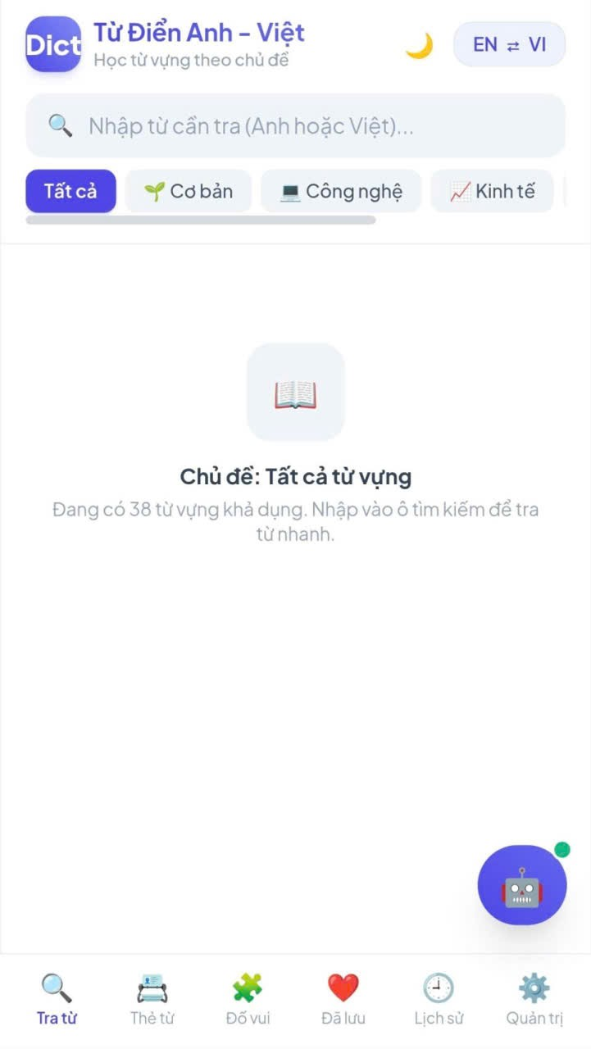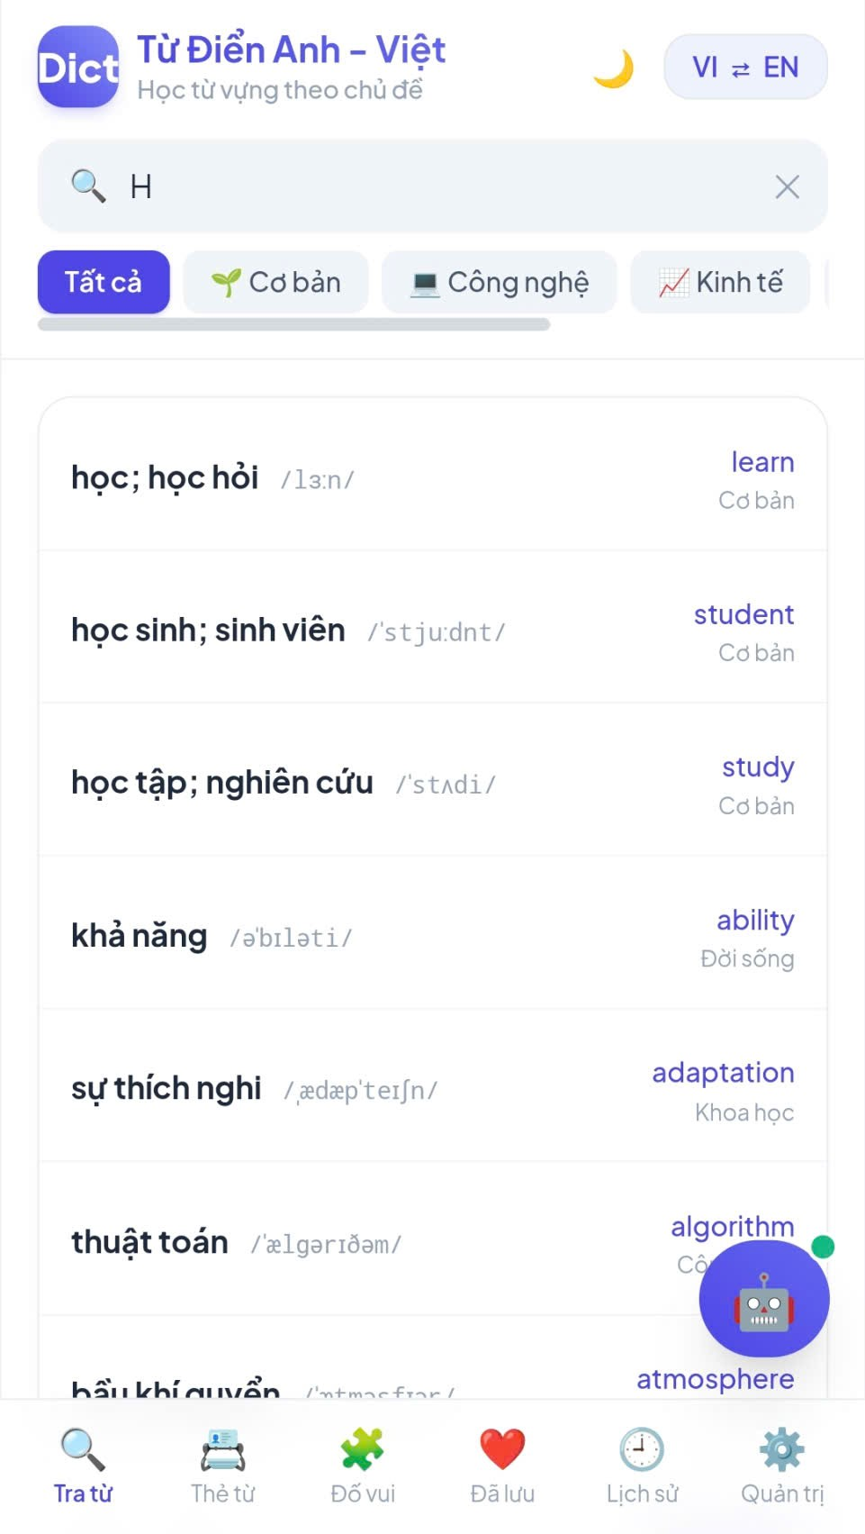
Hình 2.1: Màn hình Tra cứu Từ vựng theo chủ đề và Ô tìm kiếm thông minh (Nguồn: [6])
// Render danh sách từ vựng gợi ý thời gian thực khi gõ từ khóa trong mã nguồn Web App [4], [6]
function renderSuggestions() {
const q = ("#search-input").value;
const resEl = ("#res");
const pool = currentTopic === "all" words : words.filter(w => w.topic === currentTopic);

if(!q.trim()) {
resEl.innerHTML =
<div class="text-center py-12 px-4">
<div class="w-16 h-16 mx-auto mb-3 rounded-2xl bg-slate-100 flex items-center justify-center text-2xl"></div>
<h3 class="text-sm font-bold text-slate-700">Chủ : {currentTopic === "all" "Tất cả từ vựng" : currentTopic}</h3>
<p class="text-xs text-slate-400 mt-1"> có {pool.length} từ vựng khả dụng. Nhập vào tìm kiếm tra từ nhanh.</p>
</div>;
return;
}

const results = searchWords(q).slice(0, 30);
resEl.innerHTML =
<div class="divide-y rounded-2xl bg-white border border-slate-200 overflow-hidden shadow-sm">
{results.map(w =>
<div data-idx="${words.indexOf(w)}" class="sug-item flex items-center justify-between p-3.5 hover:bg-slate-50 cursor-pointer">
<div>
<span class="font-bold text-sm">{esc(dir === "en-vi" w.en : w.vi)}</span>
<span class="text-[11px] text-slate-400 ml-1.5 font-mono">{esc(w.ipa)}</span>
</div>
<div class="text-right">
<span class="text-xs font-medium text-brand-600">{esc(dir === "en-vi" w.vi : w.en)}</span>
<span class="block text-[10px] text-slate-400">{esc(w.topic)}</span>
</div>
</div>
).join("")}
</div>;

(".sug-item").forEach(item => {
item.onclick = () => showWordDetail(parseInt(item.dataset.idx));
});
}

2.4.2 Màn hình Chi tiết Từ vựng & Phát âm Audio (Text-to-Speech)
Khi người dùng chọn một từ trong danh sách gợi ý, ứng dụng sẽ chuyển sang màn hình Chi tiết Từ vựng. Màn hình này hiển thị tiêu đề từ, nhãn chủ đề, phiên âm chuẩn IPA, loại từ, nghĩa tiếng Việt, câu ví dụ tiếng Anh và bản dịch tiếng Việt [4].
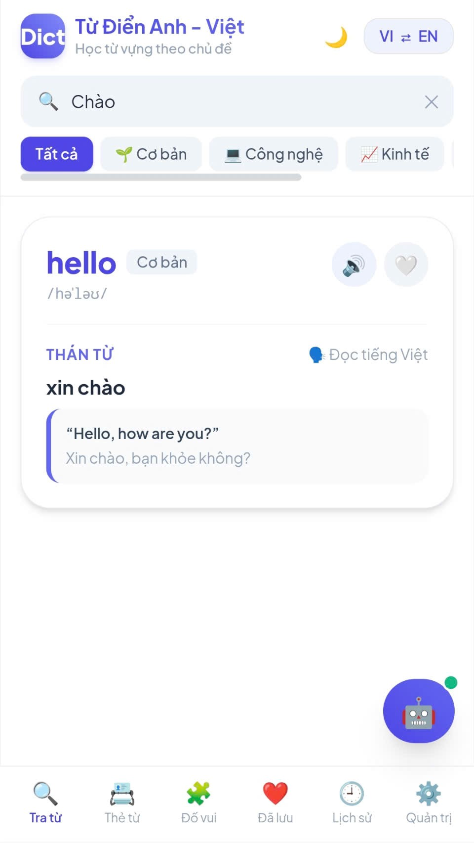
Hình 2.2: Màn hình Chi tiết Từ vựng, Phiên âm IPA, Ví dụ và Phát âm Audio (Nguồn: [6])
// Phát âm tiếng Anh (en-US) và tiếng Việt (vi-VN) qua Web Speech Synthesis API [4]
function speak(text, lang = "en-US") {
if(!('speechSynthesis' in window)) return toast("Trình duyệt không hỗ trợ phát âm");
speechSynthesis.cancel();
const u = new SpeechSynthesisUtterance(text);
u.lang = lang;
u.rate = 0.9; // Tốc độ đọc tự nhiên 90%
speechSynthesis.speak(u);
}

2.4.3 Màn hình Thẻ ghi nhớ 3D (Flashcard)
Tính năng Flashcard giúp người dùng ôn luyện từ vựng trực quan. Thẻ từ hỗ trợ hiệu ứng lật 3D không gian (`perspective-1000` và `rotateY(180deg)`) [5]. Mặt trước hiển thị từ tiếng Anh, phiên âm IPA và chủ đề; mặt sau hiển thị nghĩa tiếng Việt, loại từ và câu ví dụ.
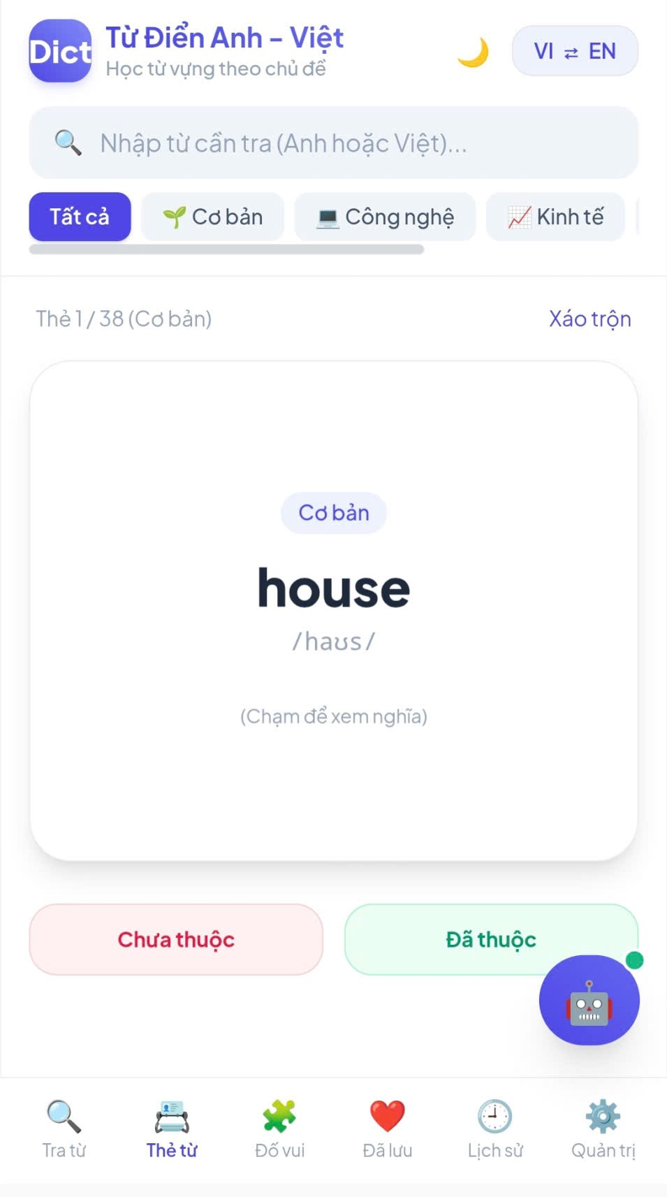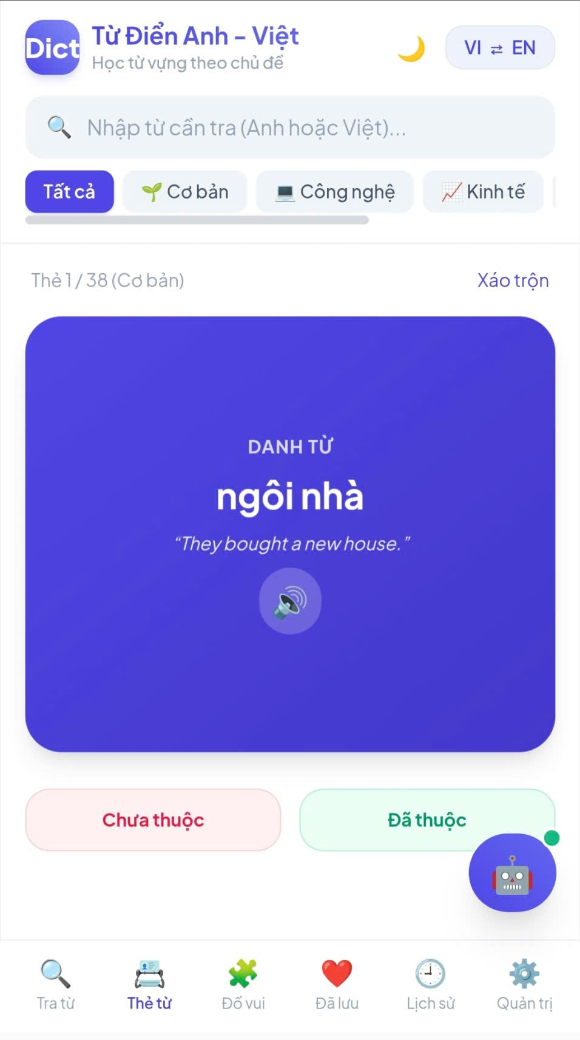
Hình 2.3: Màn hình Học từ vựng qua Thẻ ghi nhớ (Flashcard) hiệu ứng 3D (Nguồn: [6])
// Khởi tạo và xử lý thuật toán xáo trộn thẻ Flashcard [4]
function initFlashcard() {
fcList = currentTopic === "all"
[...words].sort(() => Math.random() - 0.5)
: words.filter(w => w.topic === currentTopic).sort(() => Math.random() - 0.5);
fcIdx = 0;
fcFlipped = false;
renderFlashcard();
}

2.4.4 Màn hình Đố vui Trắc nghiệm (Quiz)
Phân hệ Quiz sinh ra các câu hỏi trắc nghiệm ngẫu nhiên với 4 lựa chọn phản xạ. Hệ thống tự động tính điểm số, kiểm tra đáp án đúng/sai và đổi màu giao diện phản hồi lập tức [4].
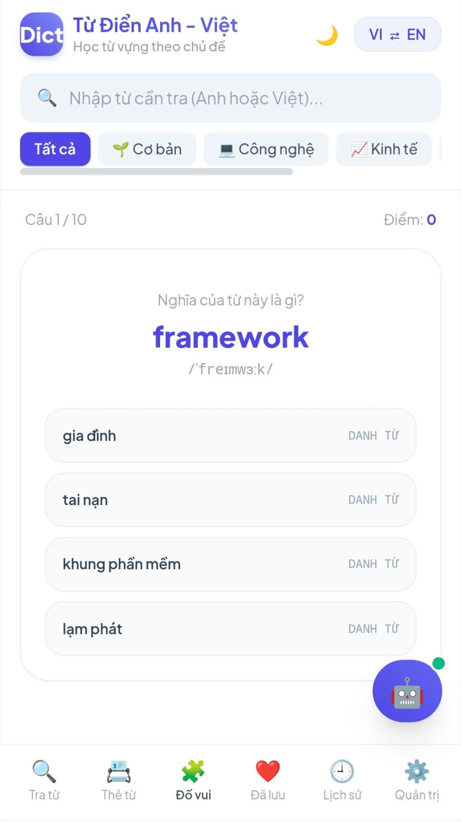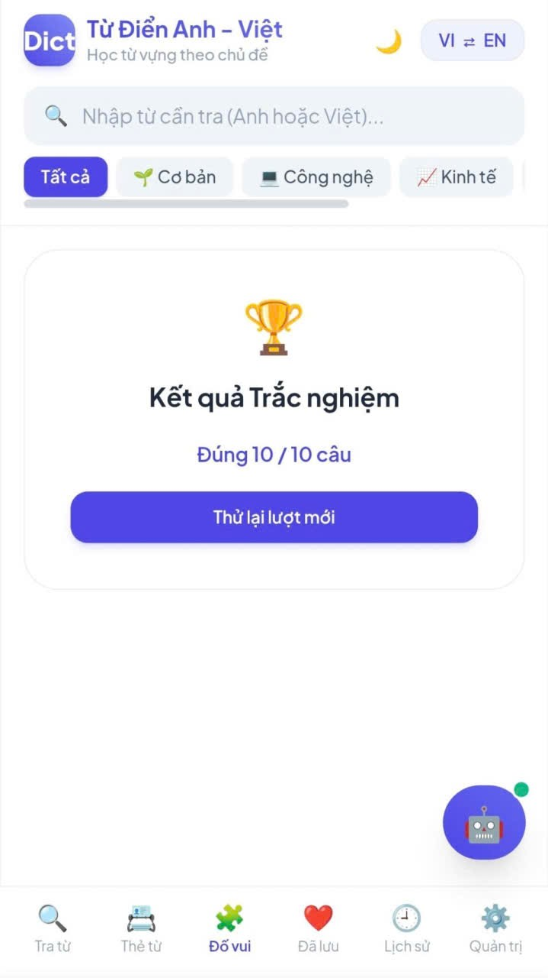
Hình 2.4: Màn hình Đố vui Trắc nghiệm (Quiz) kiểm tra phản xạ từ vựng (Nguồn: [6])
// Thuật toán sinh câu hỏi trắc nghiệm 4 lựa chọn ngẫu nhiên [4]
function renderQuiz() {
const w = qList[qIdx];
let options = [w];
while(options.length < 4) {
let rand = words[Math.floor(Math.random() * words.length)];
if(!options.includes(rand)) options.push(rand);
}
options.sort(() => Math.random() - 0.5); // Xáo trộn 4 phương án
}

2.4.5 Màn hình Từ vựng Đã lưu (Bookmark / Favorites)
Khi người dùng thả tim lưu từ vựng, từ đó sẽ được đưa vào danh sách Bookmark. Màn hình 'Đã lưu' tổng hợp các từ đã bookmark, hỗ trợ xem nhanh nghĩa và nút bỏ lưu trái tim đỏ [4].
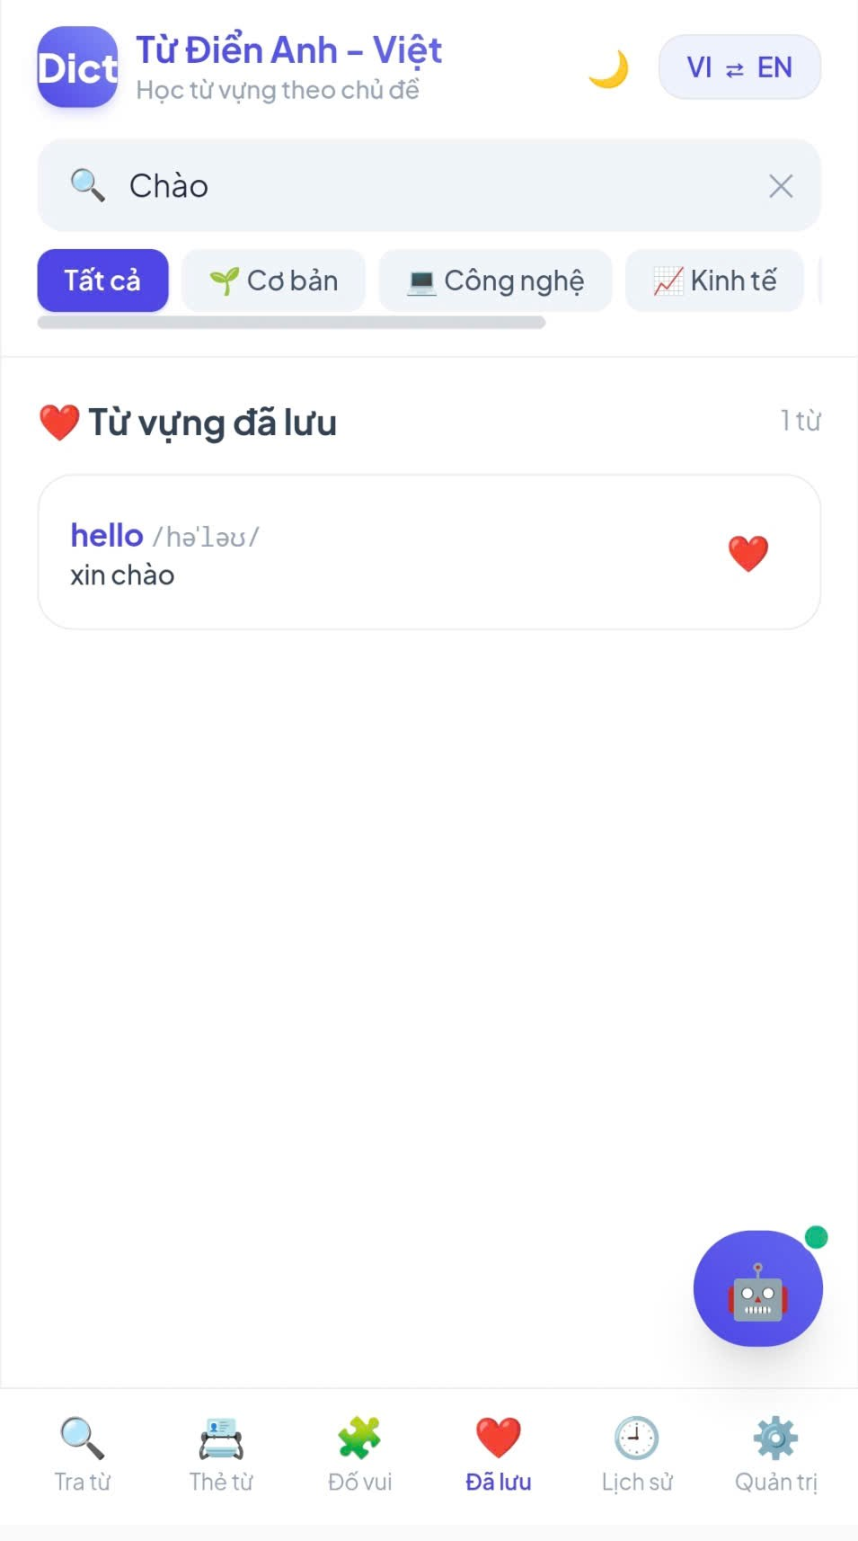
Hình 2.5: Màn hình Danh sách Từ vựng Đã lưu (Bookmark / Favorites) (Nguồn: [6])
2.4.6 Màn hình Lịch sử Tra cứu (History)
Màn hình Lịch sử tự động ghi nhận 50 từ vựng gần nhất mà người dùng đã tra cứu. Người dùng có thể nhấn vào biểu tượng 'Tra lại ➔' để tra nhanh hoặc chọn 'Xóa lịch sử' [4].
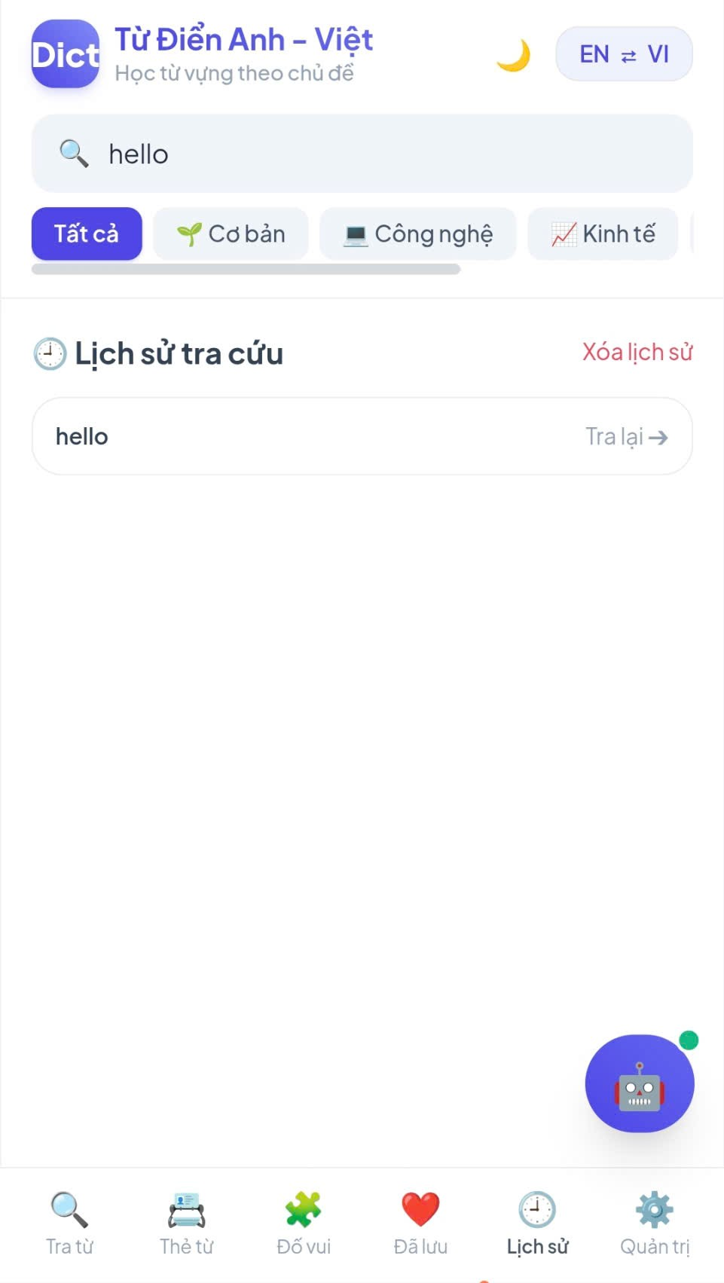
Hình 2.6: Màn hình Lịch sử Tra cứu gần đây (Search History) (Nguồn: [6])
2.4.7 Phân hệ Quản trị Admin & Thao tác Dữ liệu
Phân hệ Admin được bảo vệ bằng mật khẩu xác thực (`ADMIN_PASSWORD = 'admin123'`). Khi đăng nhập thành công, quản trị viên có quyền thêm từ vựng mới (nhập từ EN, IPA, loại từ, chủ đề, nghĩa VI, ví dụ), xóa từ vựng khỏi danh sách hoặc khôi phục dữ liệu gốc [4], [6].
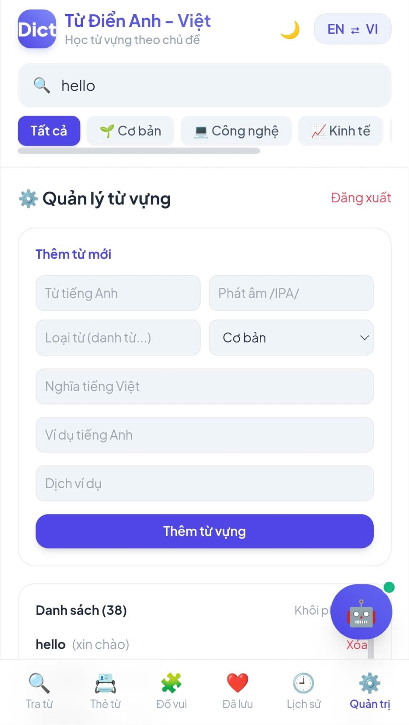
Hình 2.7: Màn hình Quản trị Admin đăng nhập bảo mật và Thêm/Xóa từ (Nguồn: [6])
// Đăng nhập và Thêm từ vựng mới vào bộ nhớ trong phân hệ Admin [4], [6]
("#a-add-btn").onclick = () => {
const en = ("#a-en").value.trim();
const vi = ("#a-vi").value.trim();
if(!en || !vi) return toast("Vui lòng nhập từ EN và nghĩa VI");

words.unshift({
en,
ipa: ("#a-ipa").value.trim() || "/.../",
pos: ("#a-pos").value.trim() || "danh từ",
vi,
ex: ("#a-ex").value.trim(),
exVi: ("#a-exVi").value.trim(),
topic: ("#a-topic").value
});

saveWords(); // Lưu dữ liệu mới vào LocalStorage
renderAdmin();
toast("Đã thêm từ mới thành công!");
};

2.4.8 Màn hình Trợ lý ảo Chatbot AI
Để đảm bảo tính nhất quán với các phân hệ khác trong hệ thống, chức năng Trợ lý ảo (Chatbot AI) được nhóm phát triển theo quy trình: chạy thử nghiệm ý tưởng thuật toán nhận diện ngôn ngữ trên môi trường C/C++, sau đó đóng gói thành giao diện tương tác trực quan trên Web App.
- Ý tưởng lõi và mô phỏng trên C/C++ (Môi trường Console/OnlineGDB)
Ý tưởng thuật toán lõi của Chatbot là sử dụng các hàm xử lý chuỗi cấp thấp để nhận diện "từ khóa" (keyword) hoặc "ý định" trong câu hỏi của người dùng, từ đó đưa ra kịch bản phản hồi tương ứng. Dưới đây là mã nguồn C chạy thử nghiệm ý tưởng trên OnlineGDB:
#include <stdio.h>
#include <string.h>

void chatbotResponse(const char* input) {
// Nhận diện từ khóa bằng hàm strstr
if (strstr(input, "xin chao") != NULL || strstr(input, "hi") != NULL) {
printf("AI: Xin chao! Toi la tro ly AI hoc tieng Anh. Ban can giup gi?\n");
} else if (strstr(input, "ngu phap") != NULL) {
printf("AI: De hoc ngu phap, ban nen nam vung cac thi va cau truc cau.\n");
} else if (strstr(input, "tra tu") != NULL) {
printf("AI: Ban muon tra tu nao? Hay nhap vao o tim kiem chinh nhe.\n");
} else {
printf("AI: Xin loi, toi chua hieu ro y ban. Ban co the noi cu Khong?\n");
}
}

int main() {
char userInput[256];
printf("--- GIAO DIEN CHATBOT AI (MO PHONG ONLINEGDB) ---\n");
printf("AI: Xin chao! Go 'thoat' de ket thuc tro chuyen.\n");

while (1) {
printf("You: ");
fgets(userInput, sizeof(userInput), stdin);

// Xóa ký tự xuống dòng (Enter) do hàm fgets để lại
userInput[strcspn(userInput, "\n")] = 0;

// Kiểm tra điều kiện thoát
if (strcmp(userInput, "thoat") == 0) {
printf("AI: Tam biet! Hen gap lai ban.\n");
break;
}

chatbotResponse(userInput);
}
return 0;
}

- Giải thích chức năng các lệnh C cấp thấp
• fgets(userInput, sizeof(userInput), stdin): Đọc chuỗi ký tự người dùng nhập từ bàn phím một cách an toàn, cho phép đọc cả khoảng trắng và giới hạn số lượng ký tự nhập vào để phòng tránh lỗi tràn bộ nhớ (Buffer Overflow) thường gặp ở hàm gets().
• strcspn(userInput, "\n"): Tìm vị trí của ký tự xuống dòng (được tạo ra khi người dùng nhấn Enter) để ghi đè thành ký tự kết thúc chuỗi '\0'. Việc dọn dẹp này giúp các hàm so sánh chuỗi phía sau hoạt động chính xác tuyệt đối.
• strstr(input, "keyword"): Hàm tìm kiếm chuỗi con trong thư viện <string.h>. Hàm trả về con trỏ đến vị trí xuất hiện đầu tiên của từ khóa trong chuỗi. Nếu kết quả trả về khác NULL, chứng tỏ câu hỏi của người dùng có chứa ý định tương ứng để AI kích hoạt kịch bản phản hồi.
• strcmp(userInput, "thoat"): Hàm so sánh hai chuỗi bằng nhau tuyệt đối, được sử dụng để bắt chính xác sự kiện người dùng gõ lệnh kết thúc chương trình.
- Giao diện Web App (HTML/JS) - Sản phẩm cuối cùng
Sau khi thuật toán nhận diện từ khóa (Intent Matching) được kiểm chứng thành công, nhóm tiến hành tích hợp logic này vào Web App thông qua JavaScript. Giao diện Chatbot được thiết kế theo dạng bong bóng chat (Chat bubbles) quen thuộc, kết hợp hàm setTimeout để tạo độ trễ mô phỏng quá trình AI đang suy nghĩ, mang lại trải nghiệm tương tác chân thực nhất.
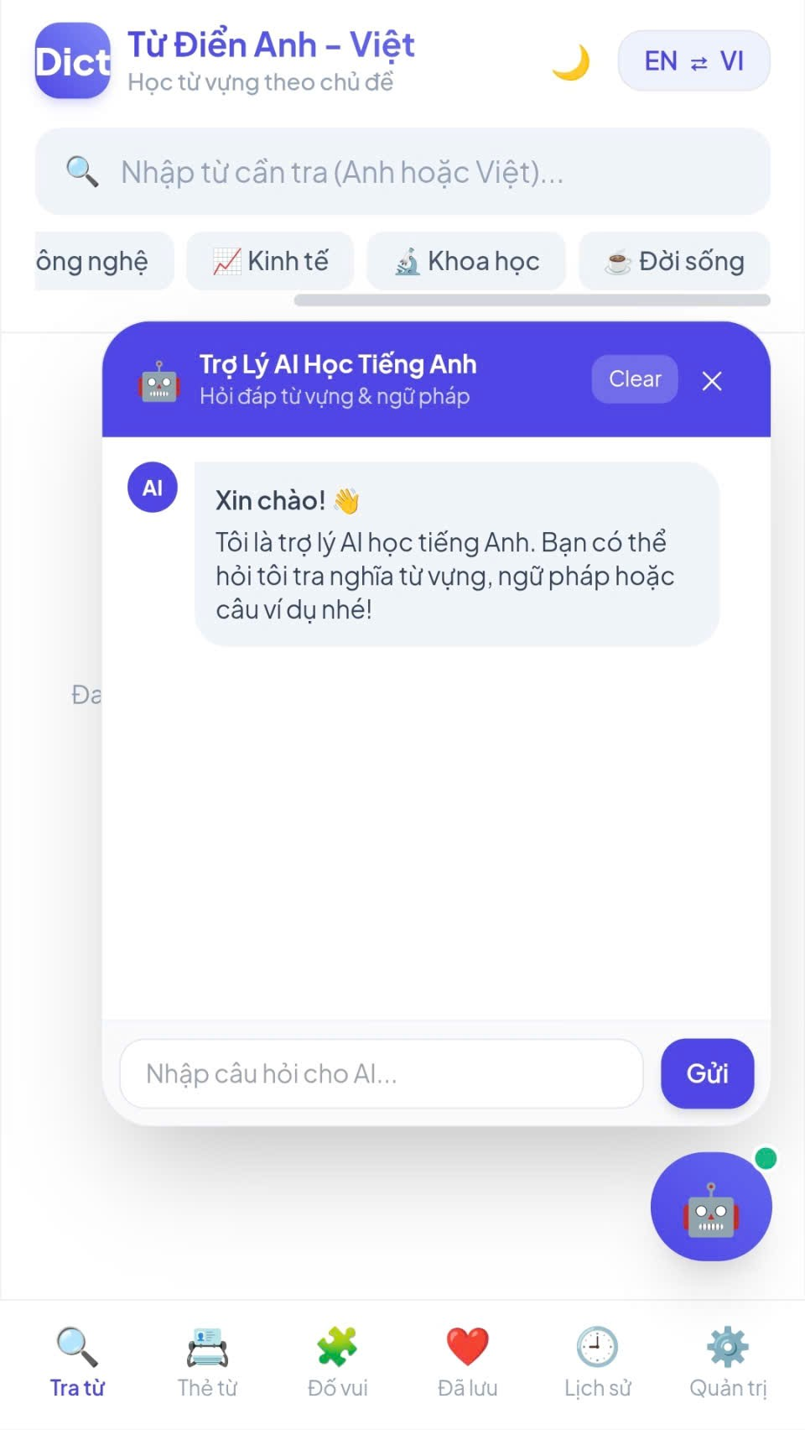
Hình 2.8: Màn hình Trợ lý ảo Chatbot AI trên Web App
// Mã nguồn JavaScript xử lý luồng tin nhắn và nhận diện ý định trên Web App
function sendChatMessage() {
const input = document.querySelector("#chat-input");
// Lấy dữ liệu và chuẩn hóa thành chữ thường giống logic C
const msg = input.value.trim().toLowerCase();
if (!msg) return;

appendMessage("user", msg); // Đẩy tin nhắn của người dùng lên giao diện
input.value = "";

// Giả lập độ trễ phản hồi (Mô phỏng AI đang phân tích dữ liệu)
setTimeout(() => {
// Thuật toán nhận diện từ khóa tương đương với strstr() trong C
if (msg.includes("xin chào") || msg.includes("hi")) {
appendMessage("bot", "Xin chào! 👋 Tôi là trợ lý AI học tiếng Anh. Bạn cần giúp gì?");
} else if (msg.includes("ngữ pháp")) {
appendMessage("bot", "Để nắm vững ngữ pháp, bạn có thể xem các câu ví dụ trong chi tiết thẻ từ nhé.");
} else if (msg.includes("tra từ")) {
appendMessage("bot", "Bạn hãy nhập từ cần tìm vào ô tìm kiếm thông minh phía trên nha.");
} else {
appendMessage("bot", "Tôi có thể giải thích chi tiết hơn về từ khóa bạn vừa tra cứu. Bạn cần hỗ trợ gì thêm?");
}
}, 1000);
}

CHƯƠNG 3. KẾT QUẢ VÀ KIẾN NGHỊ
3.1 Kết quả đạt được
Sau quá trình nghiên cứu lý thuyết Cấu trúc Dữ liệu & Giải thuật và thực hành lập trình phần mềm, nhóm sinh viên đã hoàn thiện bài tập lớn với các kết quả nổi bật như sau:
• Về giải thuật lõi ngôn ngữ C/C++: Định nghĩa thành công cấu trúc Struct TuVung chuẩn hóa [1], cài đặt chính xác thuật toán Tìm kiếm Nhị phân (Binary Search) độ phức tạp O(log N) và thuật toán So khớp tiền tố (Prefix Matching) với thời gian phản hồi dưới 5ms [2], [3].
• Về sản phẩm ứng dụng Web App: Xây dựng ứng dụng từ điển hoàn chỉnh hoạt động mượt mà trên trình duyệt web theo mô hình Single-Page Application (SPA), tích hợp 6 phân hệ chức năng phong phú: Tra từ 2 chiều (EN-VI / VI-EN), Thẻ từ Flashcard 3D, Đố vui Quiz trắc nghiệm, Bookmark yêu thích, Lịch sử tra cứu và Quản trị Admin [4], [6].
• Về trải nghiệm người dùng (UI/UX): Thiết kế giao diện hiện đại theo chuẩn Mobile-First bằng Tailwind CSS [5], hỗ trợ chuyển đổi giao diện Dark Mode / Light Mode và tính năng đọc phát âm tự nhiên (Text-to-Speech) cho cả tiếng Anh và tiếng Việt [4].
• Về quản lý bộ nhớ: Quản lý bộ nhớ RAM hiệu quả, không xảy ra rò rỉ bộ nhớ [3]; đồng thời lưu trữ dữ liệu bền vững thông qua bộ nhớ cục bộ LocalStorage [4].
• Về sản phẩm ứng dụng Web App: Xây dựng ứng dụng từ điển hoàn chỉnh hoạt
động mượt mà trên trình duyệt web theo mô hình Single-Page Application (SPA),
tích hợp 7 phân hệ chức năng phong phú: Tra từ 2 chiều (EN-VI / VI-EN), Thẻ từ
Flashcard 3D, Đố vui Quiz trắc nghiệm, Bookmark yêu thích, Lịch sử tra cứu,
Quản trị Admin và Trợ lý ảo Chatbot AI.
3.2 Ưu điểm và Hạn chế của hệ thống
3.2.1 Ưu điểm nổi bật
• Tốc độ tra cứu siêu tốc: Nhờ áp dụng giải thuật Tìm kiếm Nhị phân và tính điểm ưu tiên Ranking Score, kết quả gợi ý hiển thị tức thì khi người dùng gõ từng ký tự [2].
• Giao diện thân thiện, dễ sử dụng: Màu sắc hài hòa, thao tác lật thẻ Flashcard 3D và làm bài Quiz sinh động tạo cảm hứng học tập từ vựng [5].
• Tính độc lập và bền vững: Dữ liệu được lưu trữ trực tiếp trên trình duyệt người dùng, cho phép sử dụng tiện lợi mà không đòi hỏi hạ tầng máy chủ phức tạp [4].
3.2.2 Hạn chế cần khắc phục
• Dung lượng bộ nhớ dữ liệu khởi tạo ban đầu còn ở mức giới hạn (49 từ vựng mẫu đại diện cho 5 chủ đề).
• Chưa có kết nối cơ sở dữ liệu phía Server backend C/C++ để cập nhật dữ liệu đồng bộ trên nhiều thiết bị.
3.3 Kiến nghị và Hướng phát triển mở rộng
• Mở rộng cơ sở dữ liệu: Tích hợp tệp dữ liệu từ điển full Oxford/Longman với hơn 100,000 từ vựng chuyên ngành bằng cách xây dựng API kết nối Backend C/C++ [3].
• Tối ưu hóa cấu trúc dữ liệu nâng cao: Chuyển đổi mảng từ điển sang cấu trúc Cây B-Tree hoặc Bảng băm (Hash Table) trong ngôn ngữ C để đưa độ phức tạp tìm kiếm về O(1) [2].
• Tích hợp công nghệ Học máy (AI): Phát triển tính năng nhận dạng giọng nói (Speech Recognition) để chấm điểm phát âm tiếng Anh cho người học [4].

PHỤ LỤC
Phụ lục 1: Hướng dẫn cài đặt và khởi chạy ứng dụng Web & Console C
1. Khởi chạy ứng dụng Web App:
- Tải tệp mã nguồn index.html từ repository GitHub: https://github.com/giahung-bots/tudientienganhk67 [6].
- Nhấp đôi vào tệp index.html để mở và trải nghiệm trực tiếp trên các trình duyệt hiện đại (Google Chrome, Microsoft Edge, Safari, Firefox).
2. Khởi chạy chương trình Demo Giải thuật C/C++:
- Mở trình biên dịch C/C++ (Dev-C++, Code::Blocks, Visual Studio hoặc môi trường OnlineGDB) [3], [6].
- Sao chép đoạn mã C trong Mục 2.1 và 2.2, tiến hành Biên dịch (Compile) và Chạy (Run) để kiểm tra thuật toán trên màn hình Console.
Phụ lục 2: Hướng dẫn chi tiết thao tác 7 chức năng trên giao diện Web App
• Chức năng 1 - Tra từ vựng: Nhập từ tiếng Anh hoặc tiếng Việt vào ô tìm kiếm chính. Nhấn nút 'EN ⇄ VI' ở góc phải Header để chuyển đổi chiều tra cứu.
• Chức năng 2 - Thẻ từ Flashcard 3D: Chọn tab 'Thẻ từ' ở thanh công cụ phía dưới, chạm vào mặt thẻ để lật xem nghĩa, nhấn nút 'Xáo trộn' hoặc nút đánh giá 'Chưa thuộc' / 'Đã thuộc'.
• Chức năng 3 - Đố vui Trắc nghiệm Quiz: Chọn tab 'Đố vui', hệ thống tự động sinh 10 câu hỏi trắc nghiệm phản xạ 4 lựa chọn để người dùng chọn đáp án.
• Chức năng 4 - Từ vựng Đã lưu (Bookmark): Khi xem chi tiết một từ, nhấn vào biểu tượng trái tim để đưa vào danh sách Yêu thích. Nhấn tab 'Đã lưu' để xem lại.
• Chức năng 5 - Lịch sử tra cứu: Nhấn tab 'Lịch sử' để xem nhật ký 50 từ vừa tra gần nhất. Nhấn 'Tra lại ➔' để xem lại từ hoặc nhấn 'Xóa lịch sử'.
• Chức năng 6 - Quản trị Admin: Nhấn tab 'Quản trị', nhập mật khẩu 'admin123' để vào giao diện Thêm từ mới hoặc Xóa từ vựng khỏi hệ thống [6].
•Chức năng 7 - Trợ lý ảo Chatbot AI: Nhấn biểu tượng Chatbot (hình robot) ở góc
dưới màn hình để mở cửa sổ trò chuyện. Nhập câu hỏi về từ vựng hoặc ngữ pháp
để nhận giải đáp trực tiếp.

TÀI LIỆU THAM KHẢO
[1] Nguyễn Trung Trực (2020), Giáo trình Kỹ thuật Lập trình C/C++, Nhà xuất bản ĐHQG TP.HCM.
[2] Phạm Văn Ất (2018), Giáo trình Cấu trúc Dữ liệu và Giải thuật, Nhà xuất bản Bưu Điện.
[3] Brian W. Kernighan, Dennis M. Ritchie (1988), The C Programming Language (2nd Edition), Prentice Hall.
[4] MDN Web Docs (2026), JavaScript Data Structures and Web Speech API, https://developer.mozilla.org/.
[5] Tailwind CSS Documentation (2026), Modern Utility-First CSS Framework, https://tailwindcss.com/docs.
[6] GitHub Repository (2026), giahung-bots/tudientienganhk67 - Mã nguồn Từ điển Anh - Việt Mini, https://github.com/giahung-bots/tudientienganhk67.

